HISTORIA – KLASA 8 (11–14 maj)
- Przeczytaj tekst, przepisz proszę temat do zeszytu oraz notatkę (lub wydrukuj i wklej do zeszytu).
- Tematy są dostępne w podręczniku na stronach 208-213.

WAŻNE!!!!!!!!!!!
- Informuję, że osoby, które nie dostarczyły wcześniejszych zadań - OTRZYMUJĄ OCENY NIEDOSTATECZNE ☹
Oceny można poprawiać – przysyłając swoje prace.

TEMAT 1: Rozpad ZSRR.
TEMAT 2: Znaczenie rozpadu ZSRR dla losów świata.

Terytorium Związku Sowieckiego zajmowało ponad 22 mln km kw. powierzchni i rozciągało się od Morza Bałtyckiego po Morze Czarne i – dalej na Wschód – docierało do Oceanu Spokojnego. W chwili rozpadu, zamieszkiwany przez ok. 293 mln ludzi ZSRS składał się z 15 republik narodowych: Rosyjskiej Federacyjnej SRS, Ukraińskiej SRS, Białoruskiej SRS, Uzbeckiej SRS, Kazachskiej SRS, Gruzińskiej SRS, Azerbejdżańskiej SRS, Litewskiej SRS, Mołdawskiej SRS, Łotewskiej SRS, Kirgiskiej SRS, Tadżyckiej SRS, Armeńskiej SRS, Turkmeńskiej SRS i Estońskiej SRS.
Największym państwem powstałym po jego rozpadzie jest Federacja Rosyjska, państwo to istnieje do dziś (Rosja).

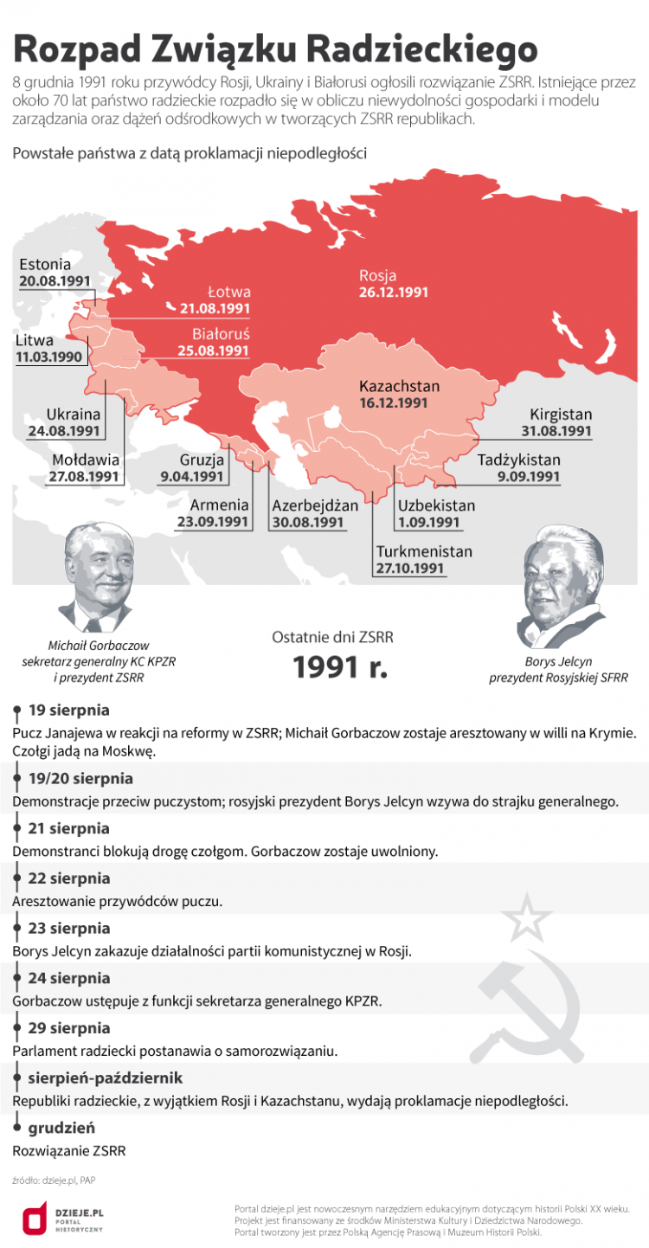
8 grudnia 1991 roku przywódcy Ukrainy i Białorusi, Leonid Krawczuk i Stanisław Szuszkiewicz, wspólnie z Borysem Jelcynem podpisali w Wiskulach na Białorusi porozumienia, które w miejsce ZSRR powoływały Wspólnotę Niepodległych Państw. Pozostałe republiki zaproszono do nowej federacji.
Do końca 1991 roku Związek Radziecki, który powstał 30 grudnia 1922 roku, przestał istnieć na mocy prawa.
Koniec ZSRR był końcem całej epoki historycznej i jednym z najważniejszych wydarzeń w dziejach świata.
Bardzo trafnie skomentował to wydarzenie historyk Wojciech Roszkowski („Półwiecze. Historia polityczna świata po 1945 r."): „Z map znikło państwo będące symbolem zniewolenia i masowych zbrodni, które przedstawiało się stale jako »najbardziej postępowe« na świecie. (...) Efektem ponad 70 lat trwania systemu radzieckiego były nie tylko niezliczone ofiary ludzkie, ale także prymat ideologii nad racjonalnością, powszechne zakłamanie i instrumentalne traktowanie wartości, pogarda dla życia i zdrowia…”

- Obejrzyj film przedstawiający tamte wydarzenia „Rozpad ZSRR”
https://www.youtube.com/watch?v=BxAhCHFBeZA

